

Ingeniería de software (3304)

Taller IS2020: Ciclo de Refactorización

Profesores a cargo:
- Arsaute Ariel
- Frutos Mariana
- Marcela Danielle
- Solivellas Daniela
- Uva Marcelo

Alumnos:
- Fernandez Jorge Federico
- Imenzon Carlos Alexander
- Sosa Juan Segundo

Fecha de entrega: 20/10

Partimos de realizar la lectura de los capítulos 3 (Bad Smells in Code) y 6, 7 y 8 sobre técnicas de refactorización presentadas en el libro “Refactoring Ruby Edition” y la guía de estilos de ruby. Mirando el código con los conocimientos obtenidos de estas lecturas, detectamos los siguientes code small:

- Falta de comentarios en algunas funciones.
- Errores de espacios en blancos.
- Errores de indentación.
- En algunos casos se repetía el mismo código.

Luego, hemos ejecutado rubocop obteniendo el análisis “informeApp”. A continuación se muestran algunos de los siguientes code small detectados en la clase app.rb con sus respectivas correcciones (autocorreccion de rubocop y manualmente):

- Uso de símbolos ascii en los comentarios que no están permitidos como los acentos y la letra ñ.
- La línea es demasiado larga.
  - Mayormente este problema aparecían en los comentarios, entonces se colocaron en una línea particular (no al costado) y otros se hicieron más cortos.
  - Otros de los lugares, es como muestra la imagen y se soluciono de la siguiente manera:
Código anterior:
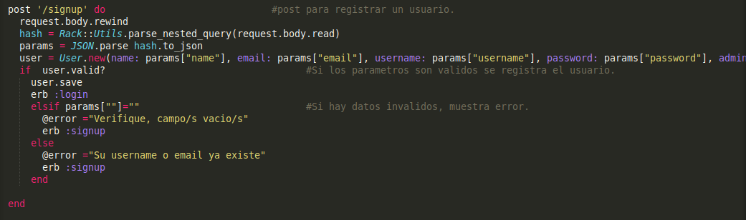

Código nuevo:
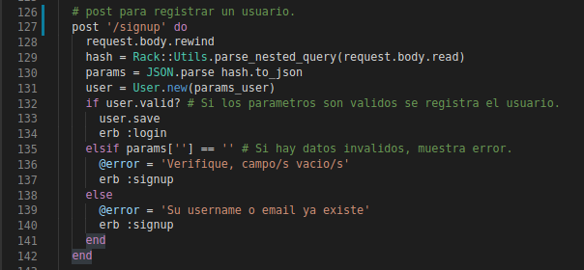
Refactorización, se extrajo un método aparte.
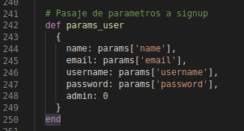
Long Method: la clave aquí no es la longitud del método, pero si la distancia semántica entre lo que hace el método y cómo lo hace.
Solución: en este caso para refactorizar, se utilizó Extract Method, el cual se extrajo un fragmento del código “signup” que creaba un nuevo usuario y se convirtió en un método “params_user”.
- Condicionales idénticas, tanto en el if como en el else se devolvía el mismo resultado.

Código anterior:
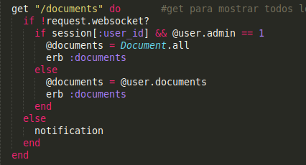
Código nuevo:
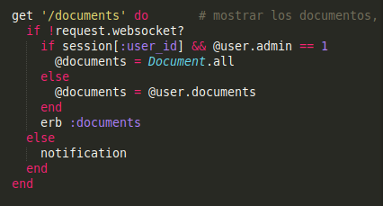
Duplicated Code, se ve el mismo código en la misma estructura, es más simple cuando tienes la misma expresión una sola vez.
Solución: el código duplicado se colocó fuera de la estructura condicional.
- Convertir el if..else anidado por elsif.
Código anterior:
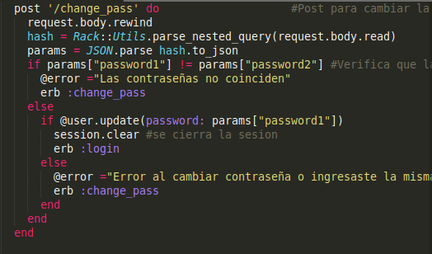

Código nuevo:
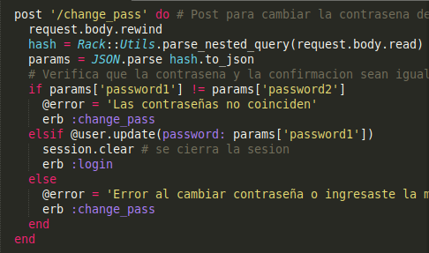
Solución: Para solucionar este code small, utilizamos un elsif que nos provee ruby para poder transformar este fragmento.

- Colocación de comentarios en la misma línea que la palabra clave def.
Código anterior:
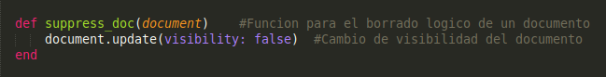
Código nuevo:
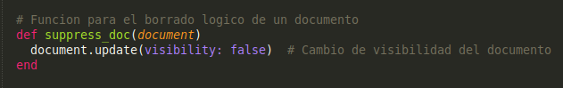
Solución: como rubocop nos marcaba como una ofensa que el comentario esté al lado de def, la solución fue ponerlo arriba de la palabra def. Estos es por la convención que se usa en el manual de ruby.

- También se sacó llaves innecesarias.
Código anterior:
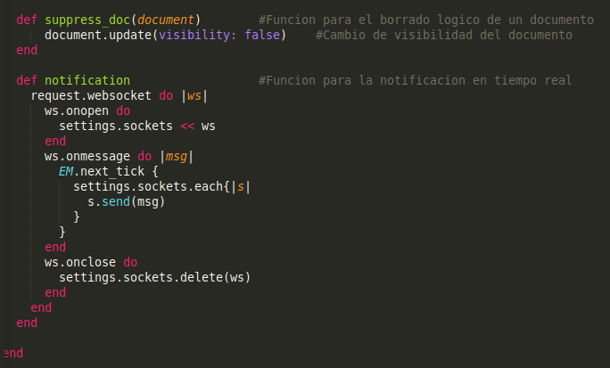
Código nuevo:
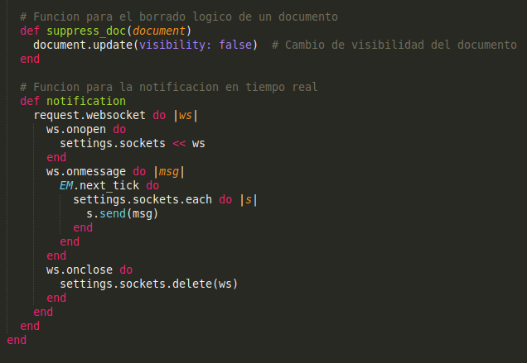
Solución: para solucionar la ofensa detectada por rubocop, se remplazo cada llave “{“ por “do”.

- include se usa en el nivel superior. Use dentro de la clase o módulo.
Código nuevo:
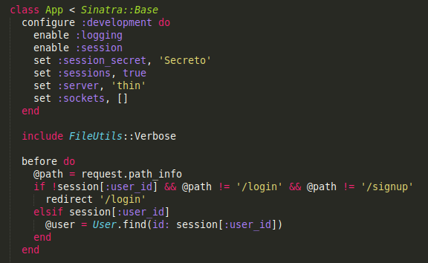
- El tamaño de la condición de la rama de asignación para la notificación es demasiado alto.
- El método tiene demasiadas líneas.
Código anterior:
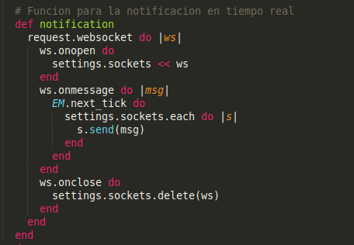
Long Method: la clave aquí no es la longitud del método, pero si la distancia semántica entre lo que hace el método y cómo lo hace.
Solución: en este caso para refactorizar, se utilizó Extract Method, el cual se extrajo un fragmento del código notification y se convirtió en un método notifications, como se ve a continuación:
Código nuevo:
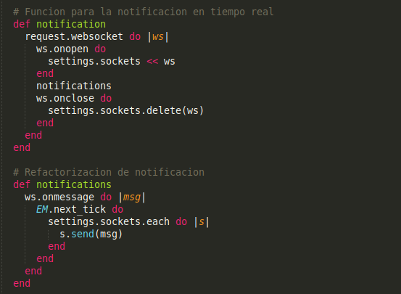
Clase principal, se modificó el archivo de configuración de rubocop y se agregaron más líneas.
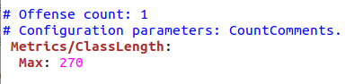

Nota: en la ruta notifications/report/html/informeUno se encuentra el análisis completo de todo el proyecto.

